
Poročilo
1. teden: uporabniški scenariji, vizualna smer in osnovne skice
Projekt: Dogodki Zasavje · Vloga: oblikovalec
Mentor: Žan Rajšek
Trbovlje, 12. 10. 2026
Harun Mešić

1. Povzetek opravljenega dela
V prvem tednu sem kot oblikovalec pripravil podlago za grafično zasnovo aplikacije Dogodki Zasavje. To je spletna aplikacija, prilagojena za telefon, s skupnim koledarjem lokalnih dogodkov v Zasavju. Izhajal sem iz dokumentov, ki jih je ekipa že pripravila (izbor problemskega področja, anketa in generiranje idej), ter iz izbranih funkcionalnosti prve različice. Opravil sem naslednje naloge vloge oblikovalca:
- določil sem ključne uporabniške scenarije,
- določil sem osnovno vizualno smer (barve, pisave, gumbe, ikone in druge elemente),
- pripravil sem seznam zaslonov z razvrstitvijo po pomembnosti,
- izdelal sem osnovne žične skice (brez podrobnega vizualnega oblikovanja) in uporabniški tok med zasloni.

2. Izhodišča iz raziskave
Pred oblikovanjem sem pregledal rezultate ankete (8 uporabnih odgovorov) in izbrano rešitev iz dokumenta Generiranje idej. Spodnja tabela prikazuje, kako posamezna ugotovitev vpliva na zasnovo.
Ugotovitev iz raziskave | Posledica za oblikovanje
75 % anketiranih se ne strinja, da so vedno seznanjeni z dogodki; povprečna ocena obveščanja je 2,1 od 5. | Domači zaslon takoj odgovori na vprašanje »Kaj se dogaja?« z zavihki Danes, Ta vikend in Vsi.
Dogodke odkrivajo prek več kanalov (lokalne strani, novice, prijatelji). | En sam, pregleden seznam z enotno oblikovanimi karticami dogodkov.
Zanimanje za več vrst dogodkov hkrati: glasba (5 od 8), šport in prireditve (po 4 od 8). | Filtri po vrsti in kraju z možnostjo izbire več vrst; barvno kodirane oznake kategorij.
Uporabniki želijo obvestila in opomnike. | Gumb za opomnik na podrobnostih dogodka ter nastavitve obvestil.
Želijo jasen urnik in podrobnejši opis dogodka. | Zaslon s podrobnostmi: datum, ura, kraj, cena in opis na enem mestu.
5 od 8 se ne strinja, da aktivnosti pogosto obiskujejo sami. | Gumb za deljenje dogodka in prikaz števila prijavljenih.
Del anketiranih pogreša bolje predstavljene dogodke. | Kartice z jasno hierarhijo in prostorom za sliko na podrobnostih.

3. Tipi uporabnikov
Na podlagi ankete in načrta raziskave sem upošteval štiri tipe uporabnikov.
Tip uporabnika | Opis | Kaj potrebuje
Samostojni iskalec | Spremlja lokalne strani in novice, a informacije dobi nepopolno. | Pregleden seznam, filtre po kraju in vrsti.
Družabni obiskovalec | Za dogodke izve od prijateljev, na dogodke pogosto hodi v družbi. | Deljenje dogodka, prikaz števila udeležencev.
Uporabnik, ki želi obvestila | Ne želi stalno iskati, želi aktivno obveščanje. | Opomnike in obvestila o novih dogodkih.
Organizator | Društvo, klub ali posameznik, ki težko doseže občinstvo. | Hiter in preprost obrazec za objavo dogodka.

4. Ključni uporabniški scenariji
Št. | Scenarij | Koraki | Uspeh
S1 | Pregled današnjih dogodkov | Odpre aplikacijo → zavihek Danes → prebere kartice → odpre zanimiv dogodek. | V nekaj sekundah ugotovi, kaj se dogaja danes.
S2 | Iskanje po kraju in vrsti | Zavihek Vsi → izbere kraj in vrsto dogodka → pregleda rezultate. | Najde dogodek, ki ga zanima, brez ročnega iskanja po več straneh.
S3 | Pridružitev in opomnik | Odpre podrobnosti → Pridružim se → vklopi opomnik. | Dogodka ne pozabi, organizator vidi pričakovan obisk.
S4 | Objava dogodka | Prijavljen organizator pritisne Objavi → izpolni obrazec → pregleda → objavi. | Dogodek se prikaže v koledarju v nekaj korakih.
S5 | Deljenje s prijatelji | Na podrobnostih pritisne Deli → izbere način deljenja. | Prijatelj prejme povezavo do dogodka.
S6 | Registracija in prijava | Ustvari račun ali se prijavi; neprijavljen lahko dogodke samo pregleduje. | Račun ustvari brez zapletov in dostopa do pridružitve ter objave.
S7 | Pregled obveznosti | Odpre Moji dogodki → vidi dogodke, ki se jim je pridružil, in opomnike. | Ima pregled nad načrtovanimi dogodki.

5. Seznam zaslonov
Št. | Zaslon | Namen | Scenarij | Prioriteta
1 | Prijava | Vstop obstoječega uporabnika; možnost nadaljevanja brez prijave. | S6 | Nujen
2 | Registracija | Ustvarjanje računa (ime, e-pošta, geslo, kraj). | S6 | Nujen
3 | Domov (Danes / Ta vikend / Vsi) | Pregled dogodkov s filtri po kraju in vrsti. | S1, S2 | Nujen
4 | Iskanje in filtri | Iskanje po besedilu ter filtriranje (del zaslona Domov). | S2 | Nujen
5 | Podrobnosti dogodka | Vsi podatki o dogodku, Pridružim se, opomnik, deljenje. | S1, S3, S5 | Nujen
6 | Objavi dogodek | Obrazec za organizatorje (podatki in pregled). | S4 | Nujen
7 | Moji dogodki in obvestila | Dogodki, ki se jim je uporabnik pridružil, ter nastavitve opomnikov. | S3, S7 | Nujen
8 | Profil | Podatki o računu in odjava. | S6 | Koristen
9 | Zemljevid dogodkov | Prikaz dogodkov na zemljevidu regije. | – | Prihodnost
10 | Priporočila po interesih | Predlogi dogodkov glede na zanimanja. | – | Prihodnost
Razvrstitev ustreza odločitvi ekipe iz dokumenta Generiranje idej: koledar s pogledom Danes / ta vikend, filtri, pridružitev in objava dogodka ter opomnik so v prvi različici; zemljevid, priporočila, QR kode in samodejno zbiranje dogodkov so načrtovani kasneje.

6. Osnovna vizualna smer
Vizualno smer sem zasnoval tako, da je aplikacija pregledna, topla in hitro berljiva na telefonu. Toplo oranžno glavno barvo sem izbral zato, ker sporoča dogajanje in energijo, temno modro-sivo besedilo pa zagotavlja dobro berljivost na topli beli podlagi. Za naslove uporabljam pisavo Poppins, za besedilo pisavo Inter; obe sta brezplačni in podpirata slovenske šumnike. Ikone so iz nabora Lucide (črtne, debelina 2 px).
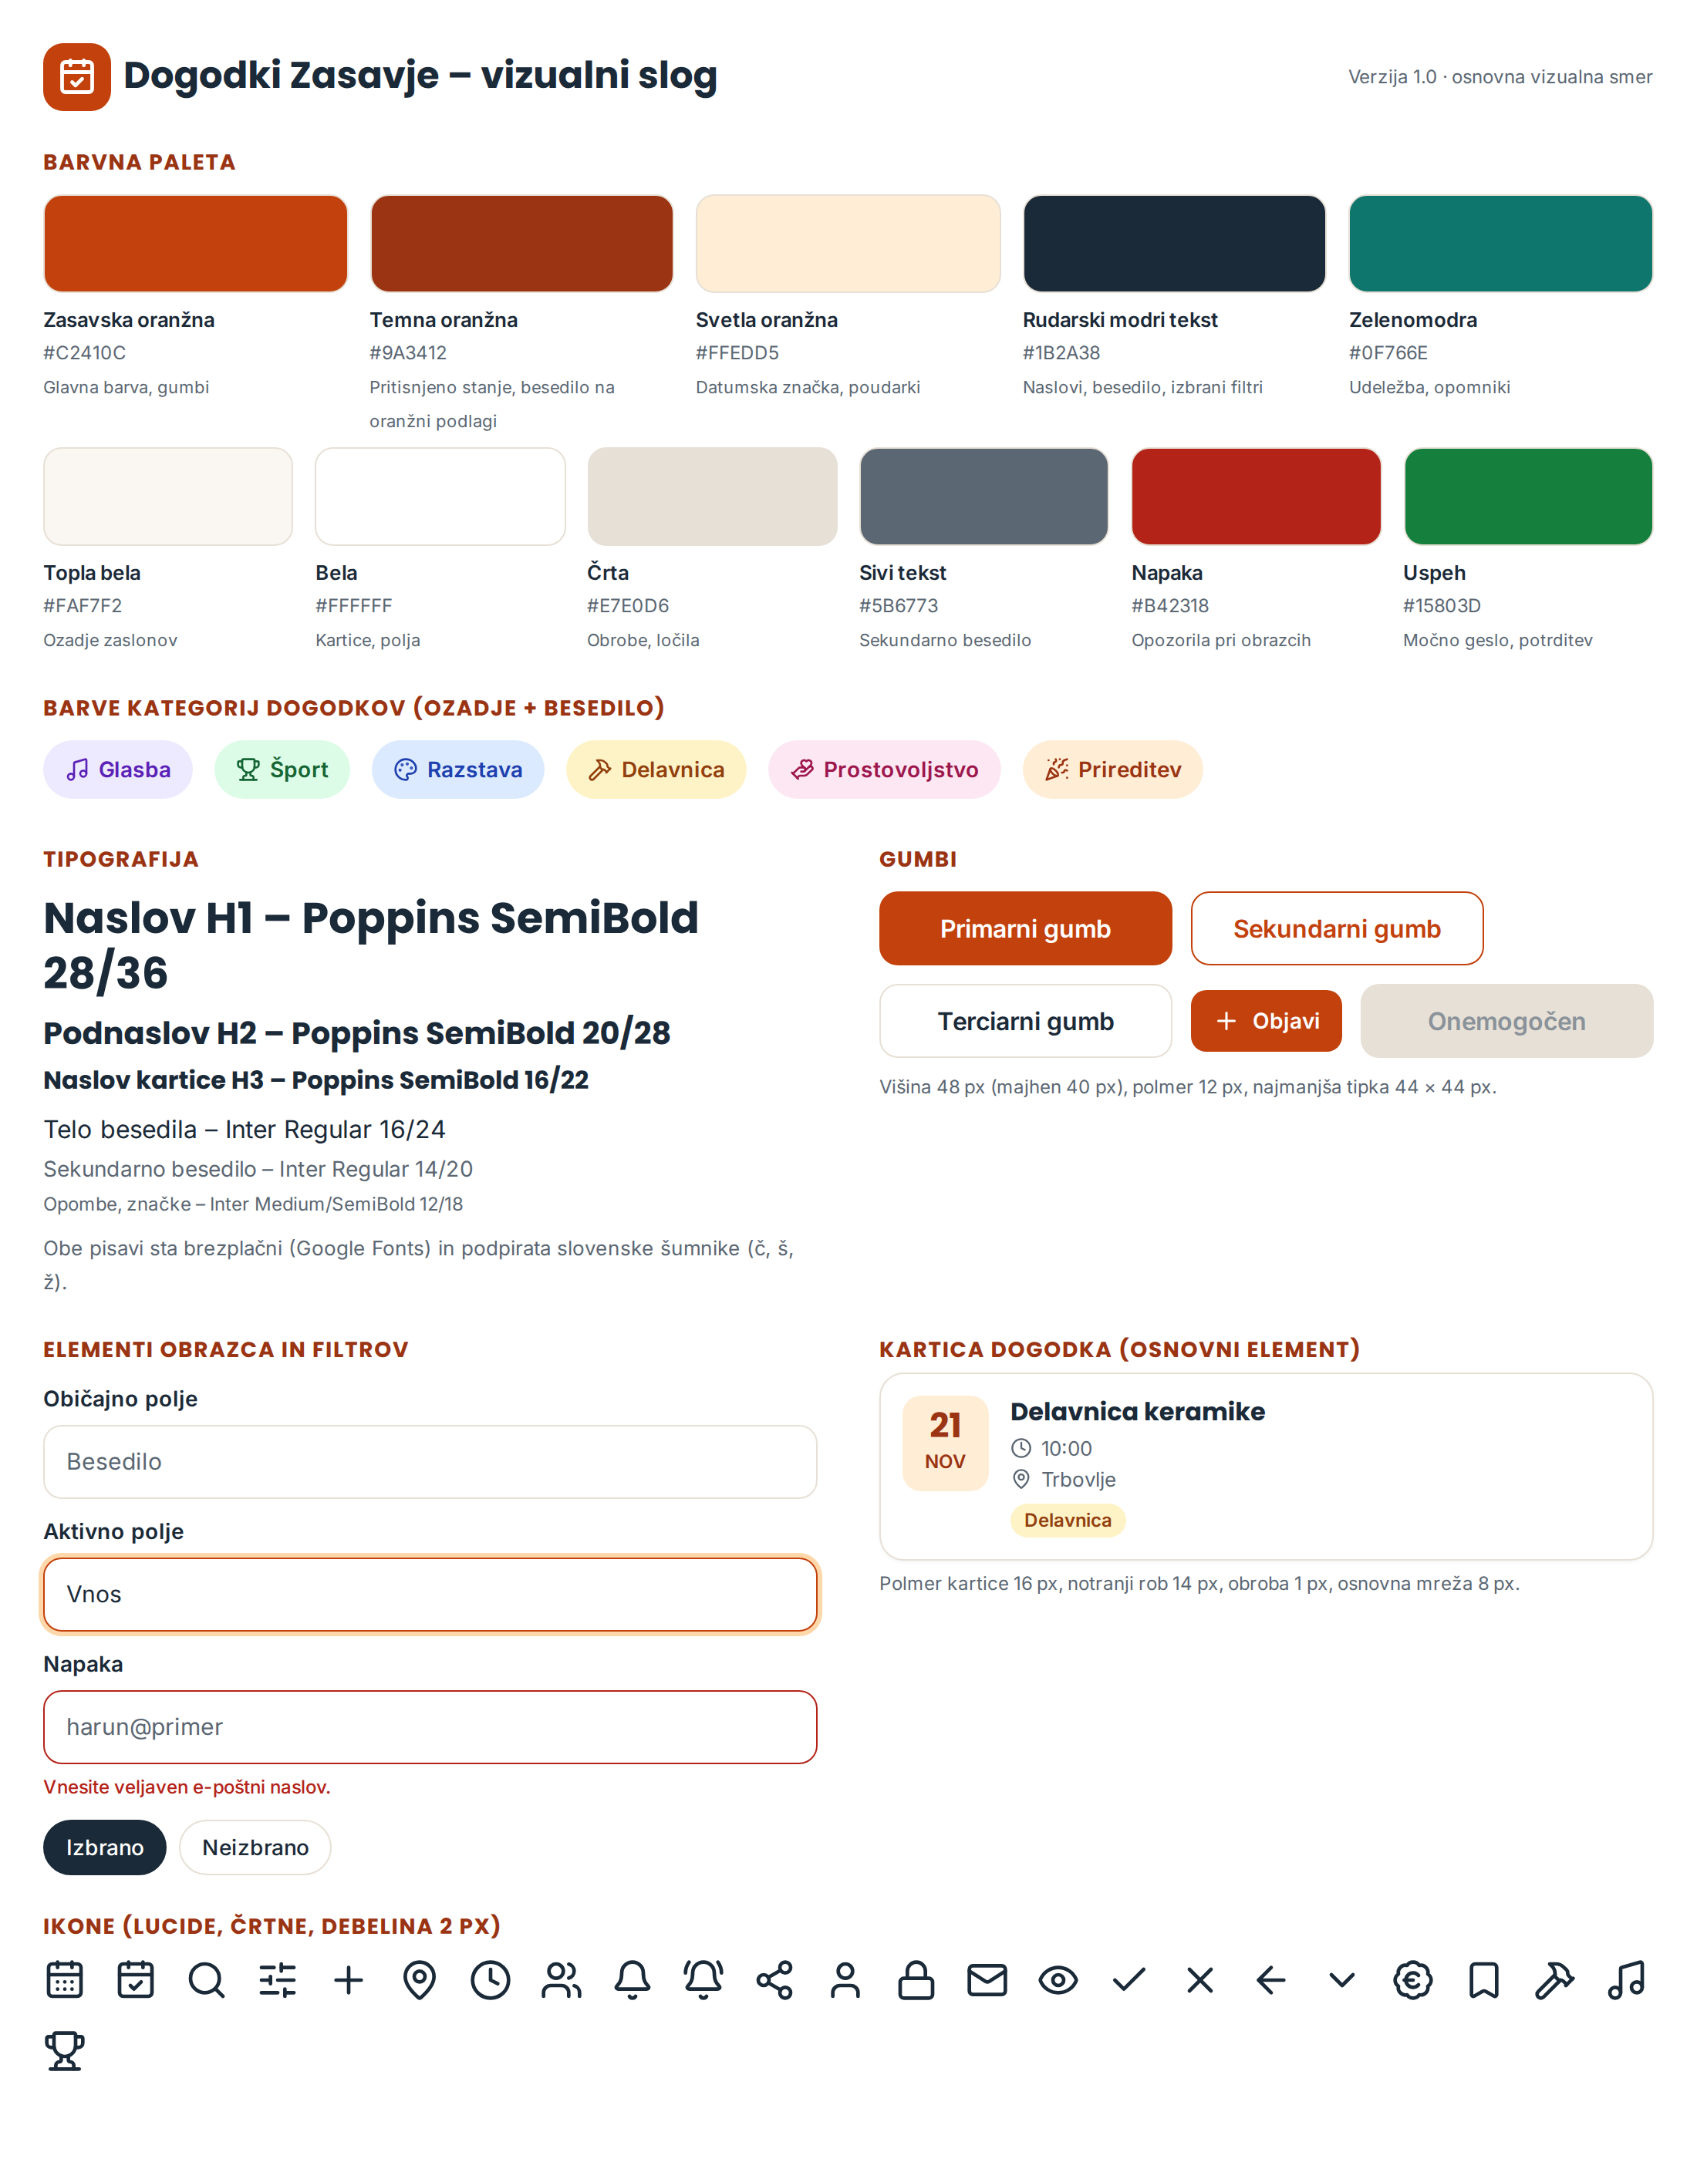
Slika 1: Osnovna vizualna smer – barve, pisave, gumbi, elementi obrazca, kartica dogodka in ikone

Preverjanje berljivosti
Pri izbiri barv sem preveril kontrast po priporočilih WCAG (najmanj 4,5 : 1 za običajno besedilo). Svetlejša oranžna (#EA580C) z belim besedilom doseže le 3,6 : 1, zato sem za gumbe izbral temnejšo #C2410C.
Kombinacija | Barvi | Kontrast | Ocena
Bel tekst na gumbu | #FFFFFF na #C2410C | 5,2 : 1 | Ustreza
Glavno besedilo | #1B2A38 na #FAF7F2 | 13,7 : 1 | Ustreza
Sekundarno besedilo | #5B6773 na #FAF7F2 | 5,4 : 1 | Ustreza
Zelenomodri poudarki | #0F766E na #FFFFFF | 5,5 : 1 | Ustreza
Datumska značka | #9A3412 na #FFEDD5 | 6,4 : 1 | Ustreza
Sporočilo napake | #B42318 na #FFFFFF | 6,6 : 1 | Ustreza

7. Osnovne žične skice
Skice so namenoma preproste: prikazujejo razporeditev vsebine in glavne elemente, brez barv in podrobnega oblikovanja. Služijo kot izhodišče za grafično zasnovo v naslednjem tednu in za pogovor s programerjem ter vodjo projekta.
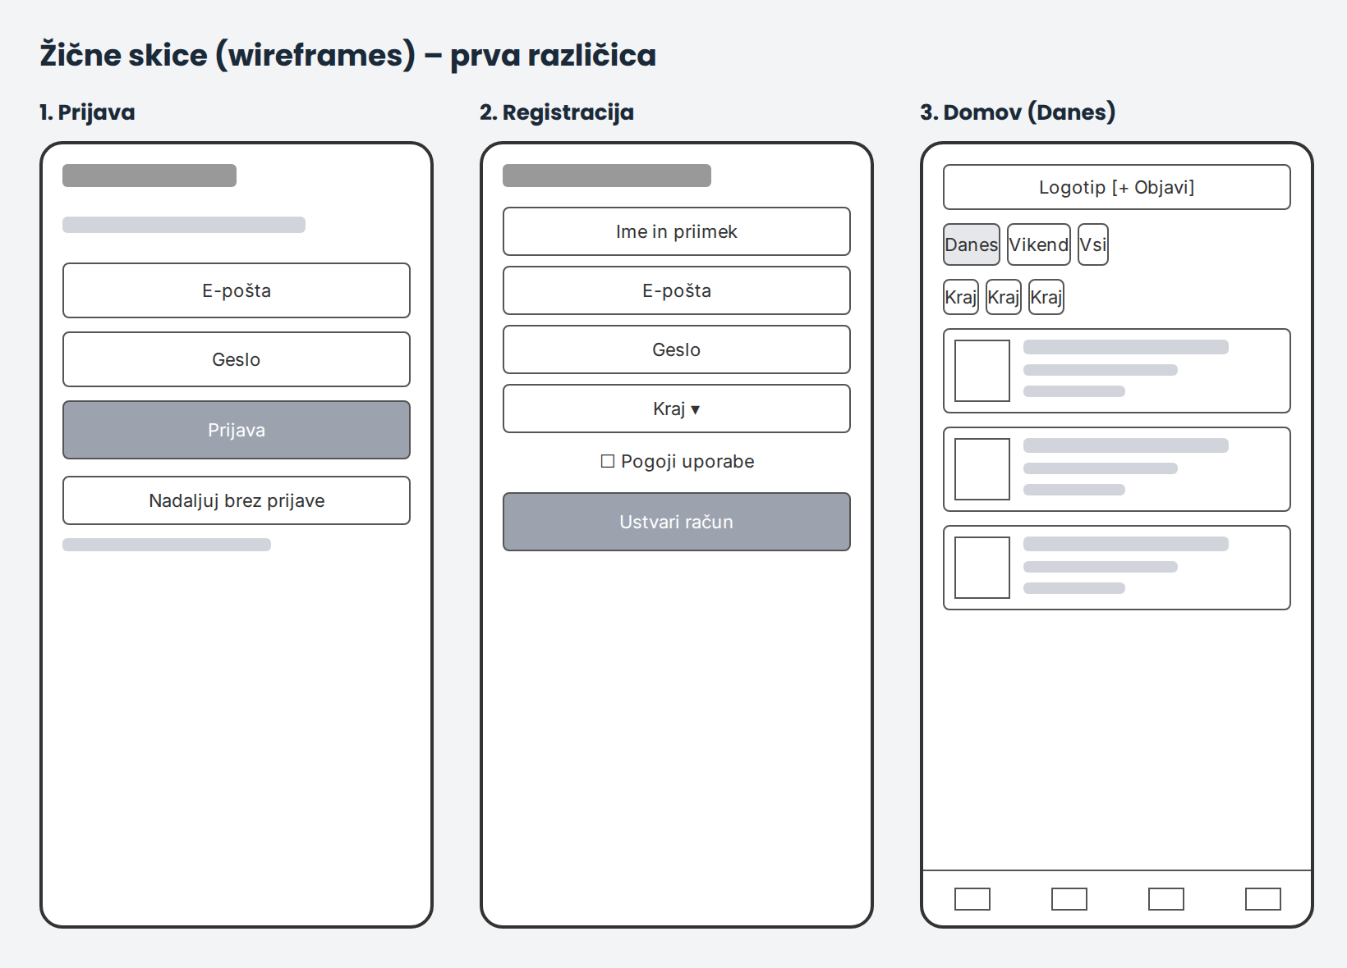
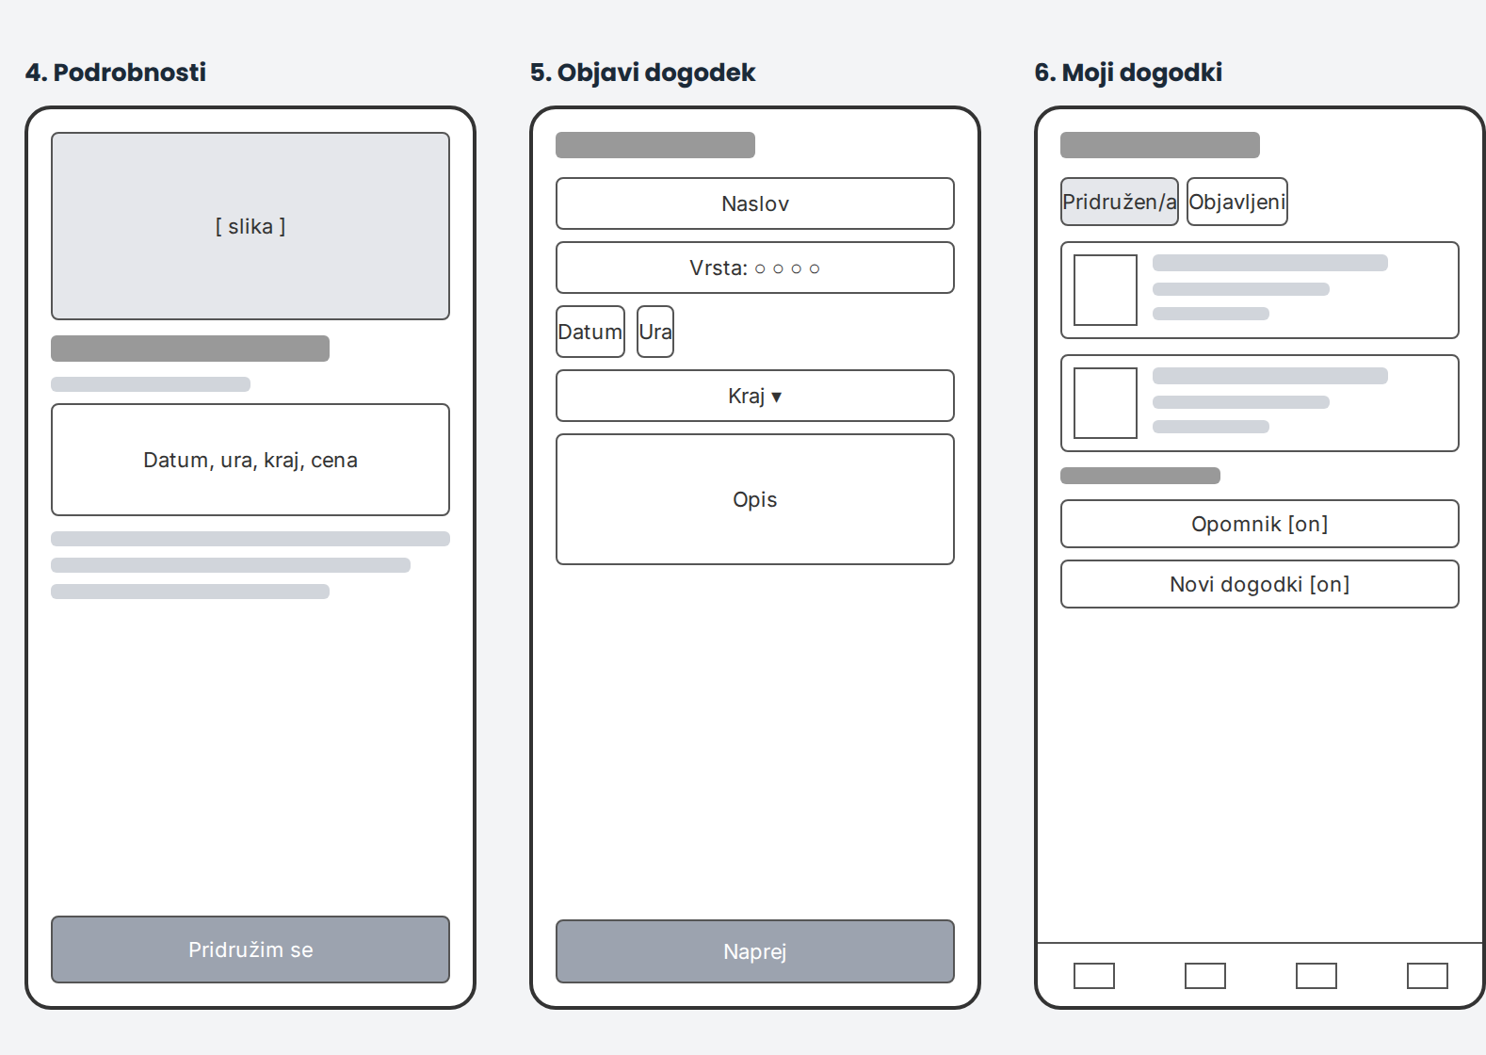
Slika 2: Žične skice šestih glavnih zaslonov

8. Uporabniški tok
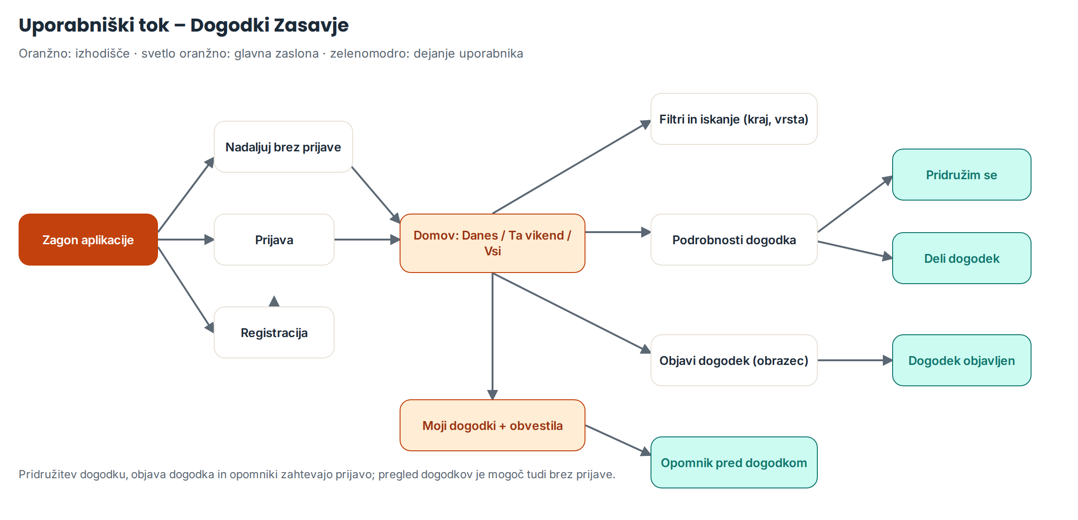
Slika 3: Uporabniški tok med zasloni
Pregled dogodkov je mogoč brez prijave, saj želimo, da uporabnik takoj vidi vrednost aplikacije. Prijava je potrebna za pridružitev dogodku, objavo dogodka in opomnike.

9. Uporabljena orodja
- Vizualni osnutki in žične skice: HTML/CSS predloge, izvožene kot slike.
- Pisavi Poppins in Inter, ikone Lucide.
- Figma: orodje za grafično zasnovo v naslednjem tednu.
- GitHub: shranjevanje poročila v mapo oblikovalca.
[Dopolni, če ustreza: orodja, ki si jih dejansko uporabil (npr. papir in svinčnik za ročne skice, Figma).]

10. Težave in rešitve
- Veliko filtrov na ozkem zaslonu telefona: filtre sem uredil v vodoravni pas izbirnih oznak, napredni filtri pa so za ikono nastavitev ob polju za iskanje.
- Kontrast glavne barve: svetlejša oranžna ni dovolj berljiva z belim besedilom, zato sem izbral temnejši odtenek.
- Obseg prve različice: zemljevid in priporočila nista v prvi različici, zato nista v spodnji navigaciji.

11. Tedenski rezultat in naslednji koraki
Rezultat: seznam zaslonov, osnovna vizualna smer in opredeljeni uporabniški scenariji so pripravljeni, skupaj z žičnimi skicami in uporabniškim tokom.
Naslednji koraki (2. teden): grafična zasnova glavnih zaslonov v Figmi, zasloni za registracijo in prijavo, povezave med zasloni ter usklajevanje obrazcev s programerjem.

